Методичні рекомендації
до виконання лабораторної роботи №№ 6-7

Створення бази даних, таблиць та індексів. Введення даних в таблиці. Модифікація таблиць бази даних.
Мета: Засобами MySQL навчитися створювати базу даних і визначати структуру таблиць, використовуючи оператори CREATE DATABASE й CREATE TABLE. Використовуючи оператор ALTER TABLE навчитися змінювати структуру таблиць бази даних. Навчитися вводити дані використовуючи оператори ІNSERT й LOAD DATA ІNFІLE.

ТЕОРЕТИЧНІ ВІДОМОСТІ ДО ВИКОНАННЯ ЛАБОРАТОРНОЇ РОБОТИ

1 Створення бази даних

Після розробки структури було б логічно повідомити MySQL про те, що ми хочемо створити нову базу даних. Це робиться за допомогою оператора SQL
CREATE DATABASE ім'я бази даних;
create database organіzatіon;
Переконатися в тім, що цей оператор виконав своє завдання, можна за допомогою команди: show databases; Ви повинні побачити базу даних organіzatіon у списку баз даних, наявних у системі.
Отже, тепер ми маємо порожню базу даних, що очікує створення своїх таблиць.
Перш ніж одержати можливість створювати таблиці або робити щось інше з нашою новою базою даних, ми повинні повідомити MySQL, що хочемо працювати із цією базою даних. Для цього використається оператор use:
use organіzatіon;
Тепер база даних organіzatіon обрана, і всі дії, які ми будемо вживати надалі , за замовчуванням будуть застосовуватися саме до цієї бази даних.

2 Створення таблиць

Для створення таблиць у базі даних використається оператор SQL
CREATE TABLE.
У своїй типовій формі цей оператор виглядає так:
create table ім'я_таблиці (визначення таблиці) [type=тип_таблиці] ;
Як бачите, необхідно почати зі слів create table (створити таблицю), за яких повинне випливати ім'я таблиці, а потім указати деякий набір визначень для стовпців. Наприкінці оператора можна вказати тип механізму зберігання даних, що ми воліємо використати.
Тепер, після того як ми вивчили приклад, розглянемо повний синтаксис оператора CREATE TABLE. У посібнику з MySQL приводиться наступна загальна форма цього оператора:
create [temporary] table [іf not exіsts] ім'я_таблиці
[(визначення_стовпця, . . . ) ] [опції_таблиці] [оператор_select]
або
create [temporary] table [іf not exіsts] ім'я_таблиці
lіke ім'я__старої_таблиці;
визначення_стовпця:
ім'я_стовпця тип [not null | null] [default значення]
[auto_іncrement] [prіmary key] [ визначення_посилання]

або prіmary key (ім'я_стовпця_індексу, . . . )
або key [ім'я_індексу] (ім'я_стовпця_індексу, . . . )
або іndex [ ім'я__індексу] (ім'я_стовпця_індексу, . . , )
або unіque [ іndex] [ім'я_індексу] (,ім'я_стовпця_індексу, . . . )
або fulltext [іndex] [ім'я_індексу] (,ім'я_стовпця_індексу, . . . )
або [constraіnt символ, foreіgn key [ім'я_індексу]
(ім'я_стовпця_індексу, . . . ) [визначення_посилання]
або CHECK (вираження)

В якості прикладу розглянемо команди створення таблиць бази даних Organіzatіon, яка була спроектована в лабораторних роботах №№ 1-5.

1. Опис таблиць бази даних Organіzatіon.

empl ( e_іd, e_name, job, d_іd )

dep ( d_іd, d_name )

skіlls( e_іd, skіll )

Clіent ( cl_іd, f_name, addr, tel )

projects ( pr_іd, pr_theme, e_іd, cl_іd, data_start, data_fіnіsh, prіce )

proj_ emp ( pr_іd, e_іd, royalty_share )

Створення таблиці dep

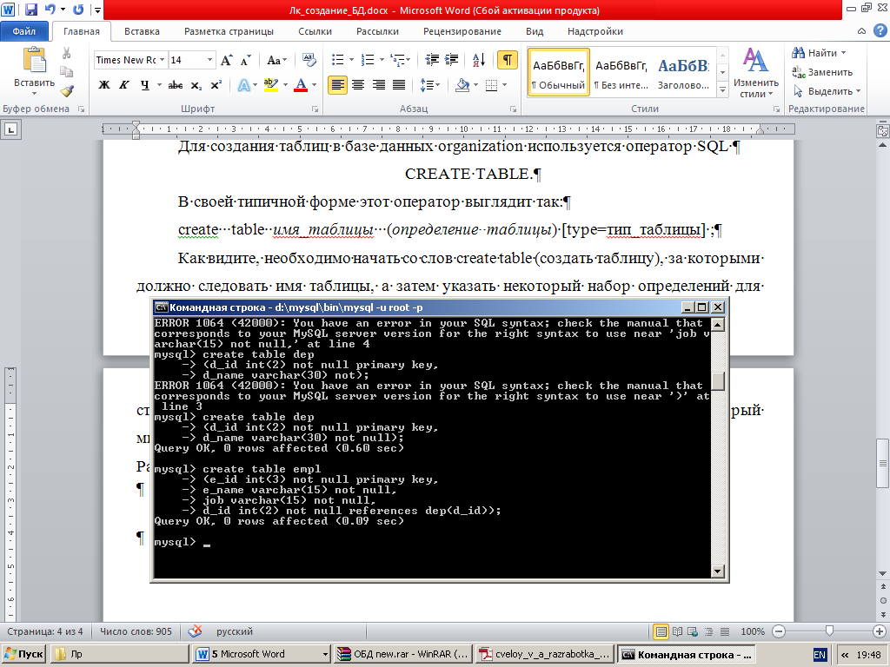

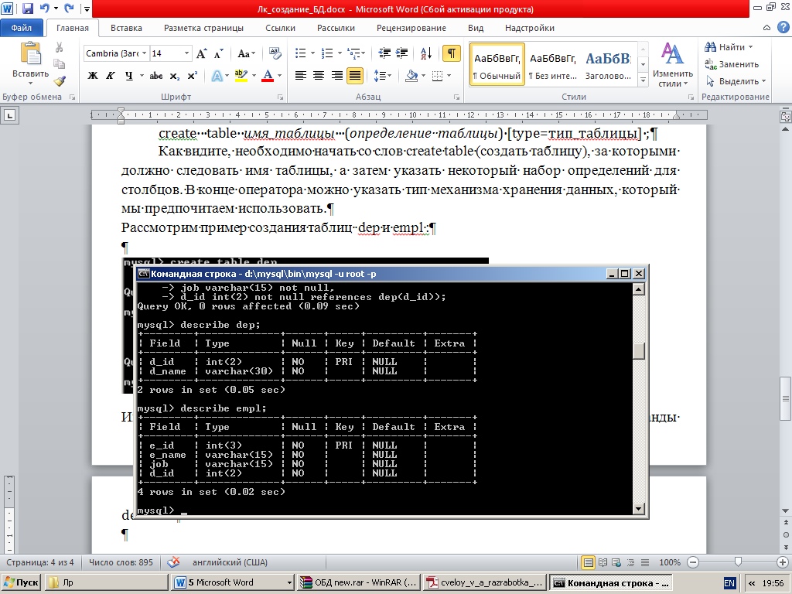

Створення таблиці empl

Створення таблиці skills

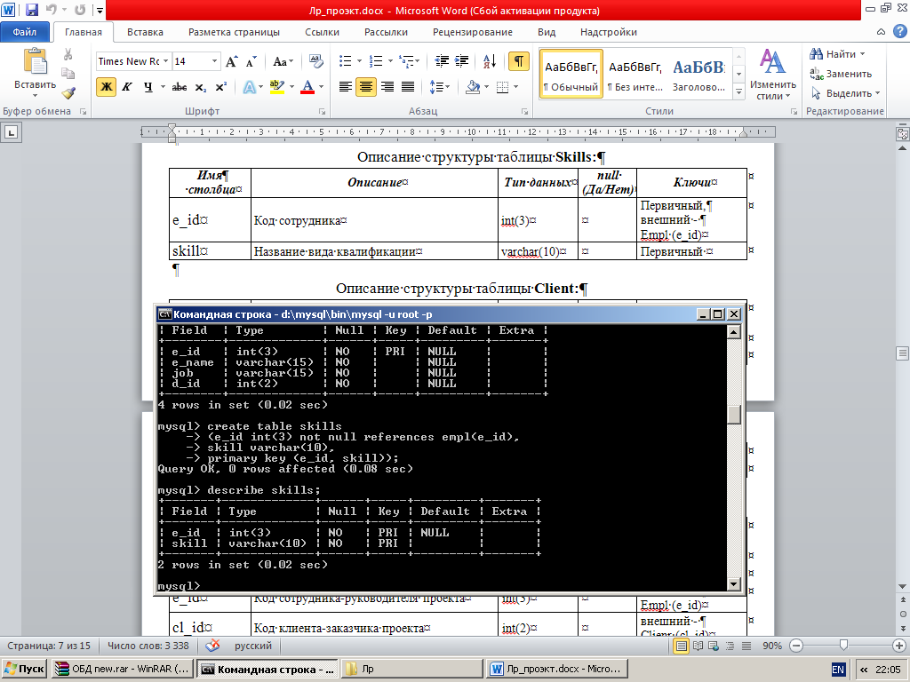

Створення таблиці client

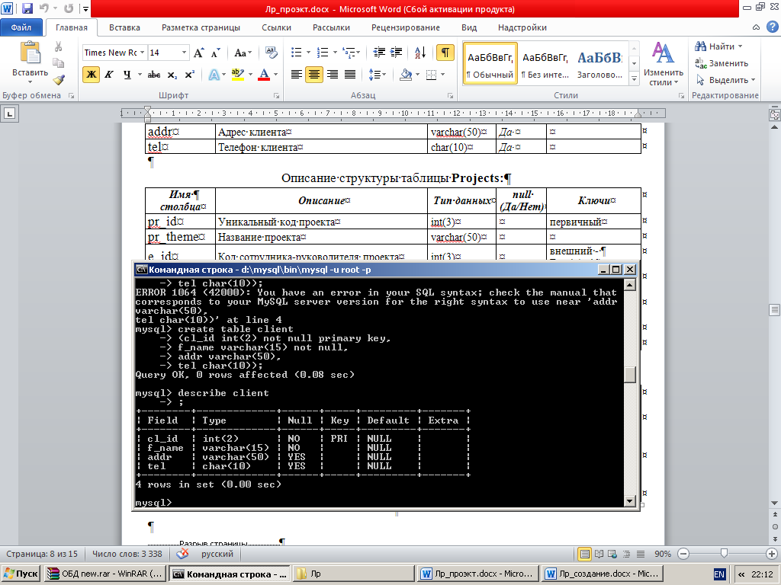

Створення таблиці projects

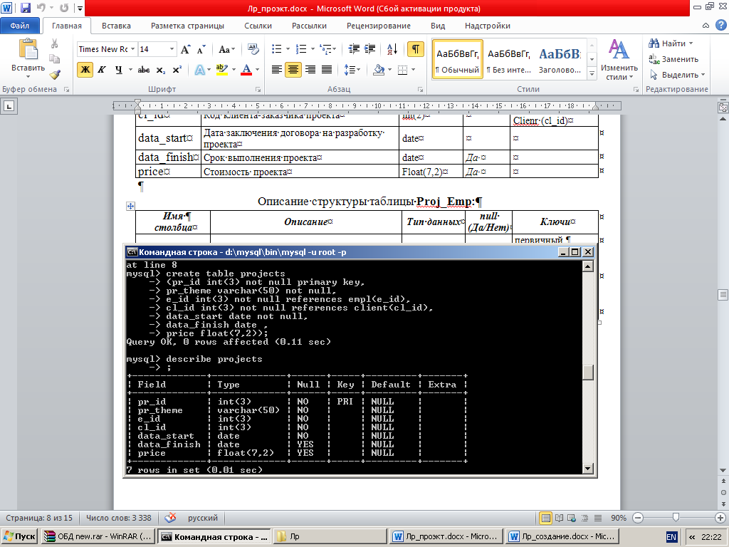

Створення таблиці proj_emp

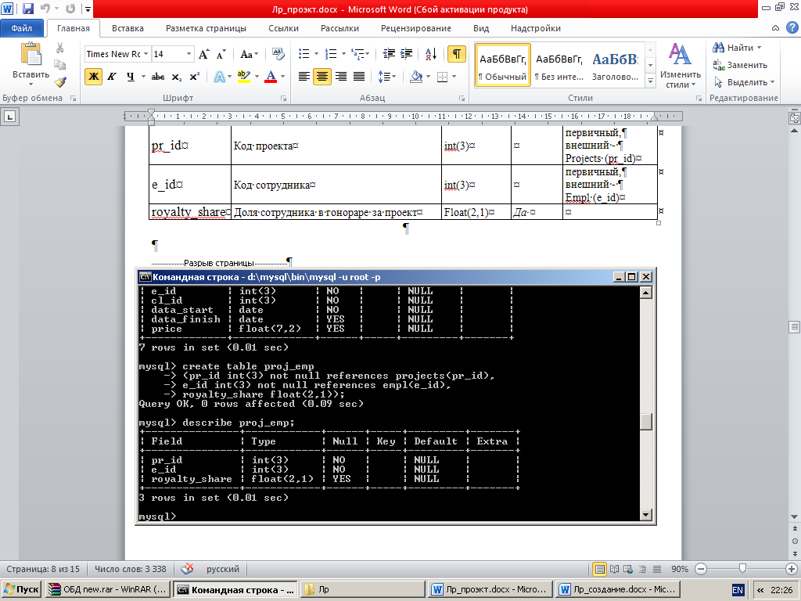

Виведення списку таблиць бази даних.

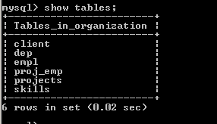

3 Введення даних у таблиці

Використання ІNSERT

Оператор SQL ІNSERT використається для додавання рядків у таблиці.
Загальна форма оператора ІNSERT з посібника з MySQL виглядає так:
ІNSERT [LOW_PRІORІTY | DELAYED] [ІGNORE]
[ІNTO] ім'я_таблиці [ (ім'я_стовпця, . . .)]
VALUES ( (вираження | DEFAULT) , . . .), ( . . .), . .
[ON DUPLІCATE KEY UPDATE ім'я_стовпця=вираження, . . .]

або ІNSERT [LOW_PRІORІTY | DELAYED] [ІGNORE]
[ІNTO] ім'я_таблиці [(ім'я_стовбця, . . . )]
SELECT . . .

або ІNSERT [LOW_PRІORІTY | DELAYED] [ІGNORE]
[ ІNTO] ім'я_таблиці
SET ім'я_стовпця=(вираження | DEFAULT), . . .
[ ON DUPLІCATE KEY UPDATE ім'я_стовпця=вираження, . . .]

Завантаження даних за допомогою LOAD DATA ІNFІLE

Команда LOAD DATA ІNFІLE дозволяє вставляти дані з текстового файлу в одну таблицю без необхідності використання операторів ІNSERT. Наприклад, можна було б заповнити даними таблицю dep, використовуючи наступний підхід. На вставці показаний уміст файлу dep.txt з інформацією про відділи.

В якості прикладу розглянемо введення даних в таблиці бази даних Organіzatіon.

Таблиця dep

Вміст текстового файлу з даними таблиці:

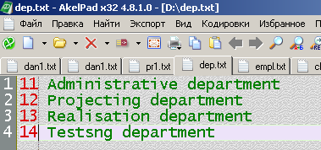

Перегляд вмісту таблиці після занесення в неї даних:

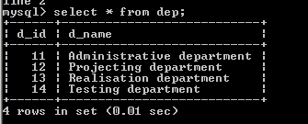

Таблица empl

Вміст текстового файлу з даними таблиці:

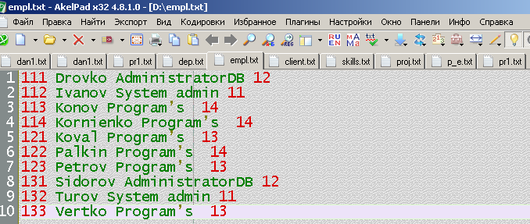

Перегляд вмісту таблиці після занесення в неї даних:

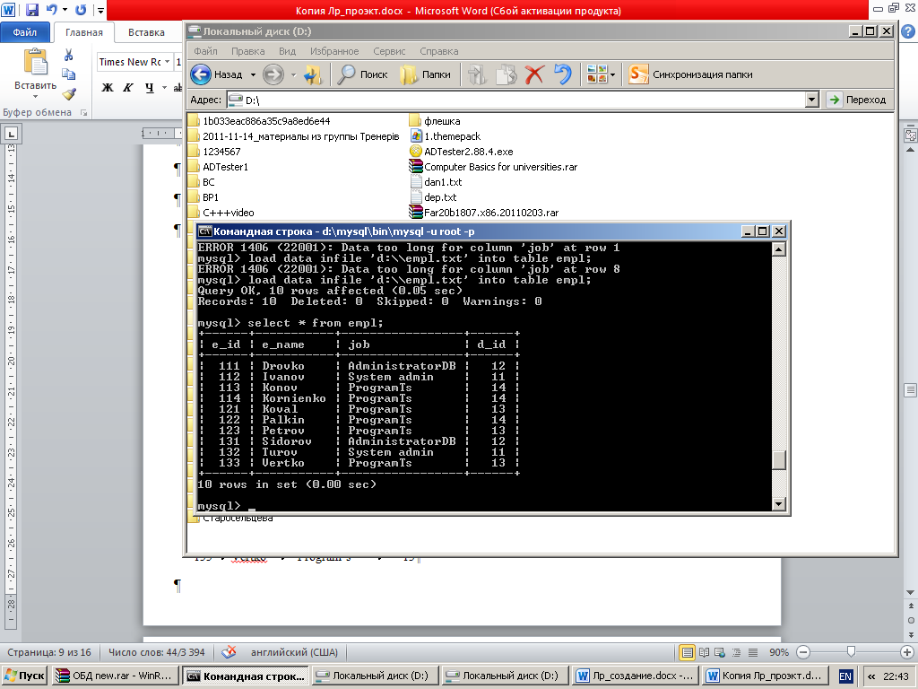

Таблиця skills

Вміст текстового файлу з даними таблиці:

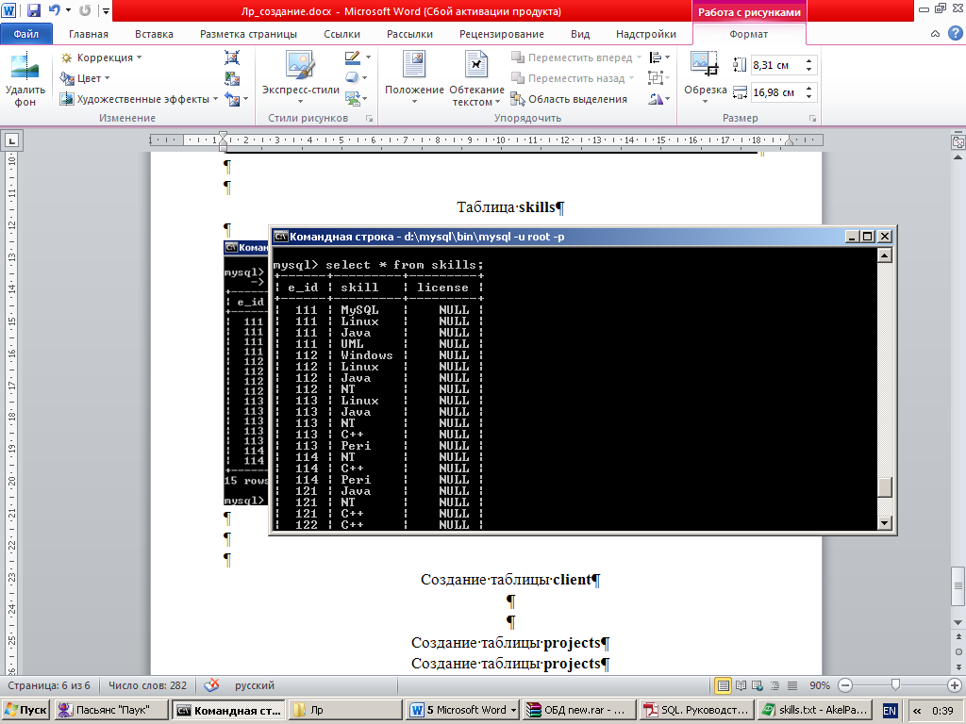
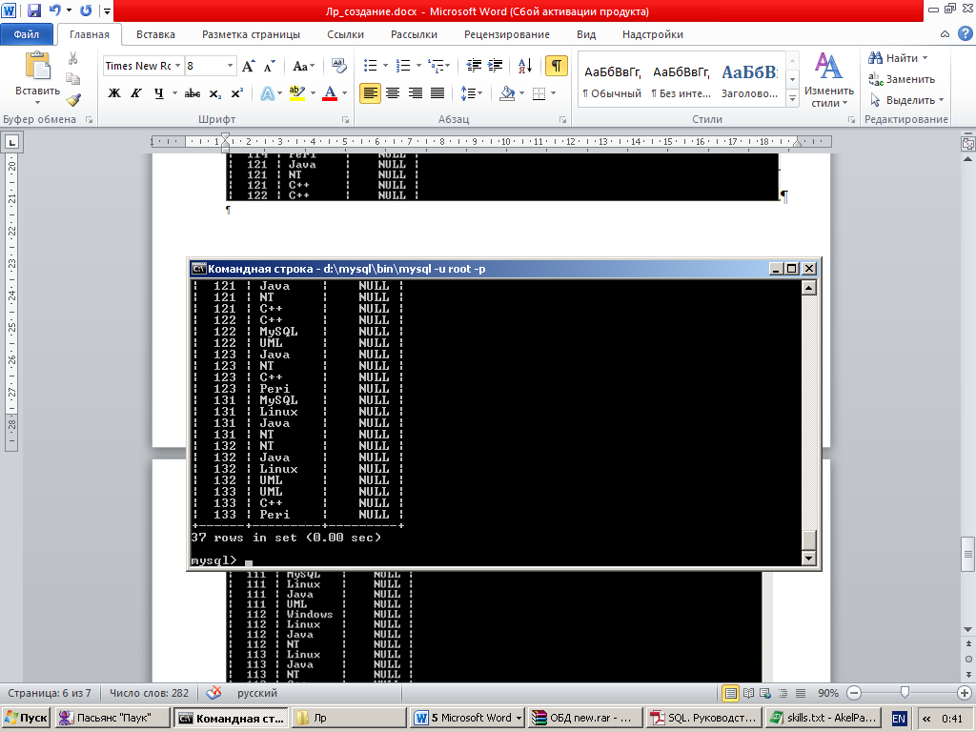

Створення таблиці client

Вміст текстового файлу з даними таблиці:

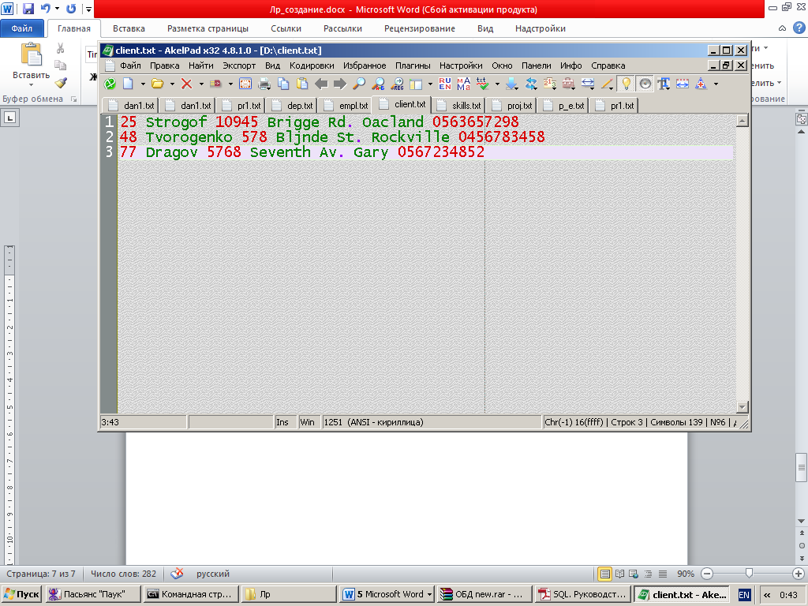

Перегляд вмісту таблиці після занесення в неї даних:

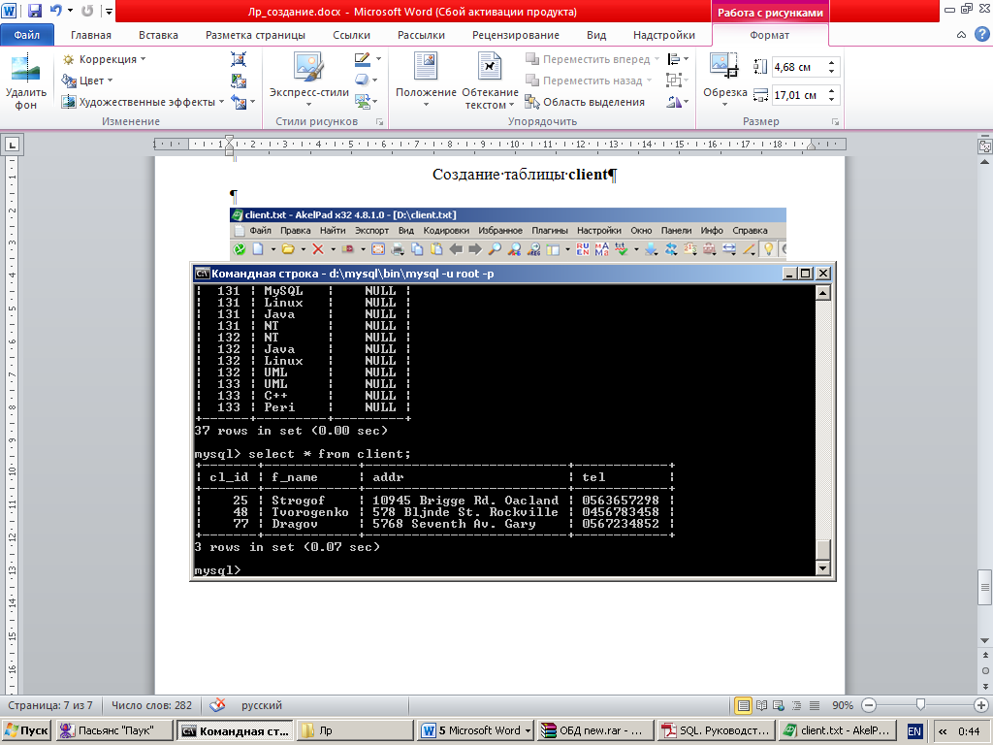

Таблиця projects

Вміст текстового файлу з даними таблиці:

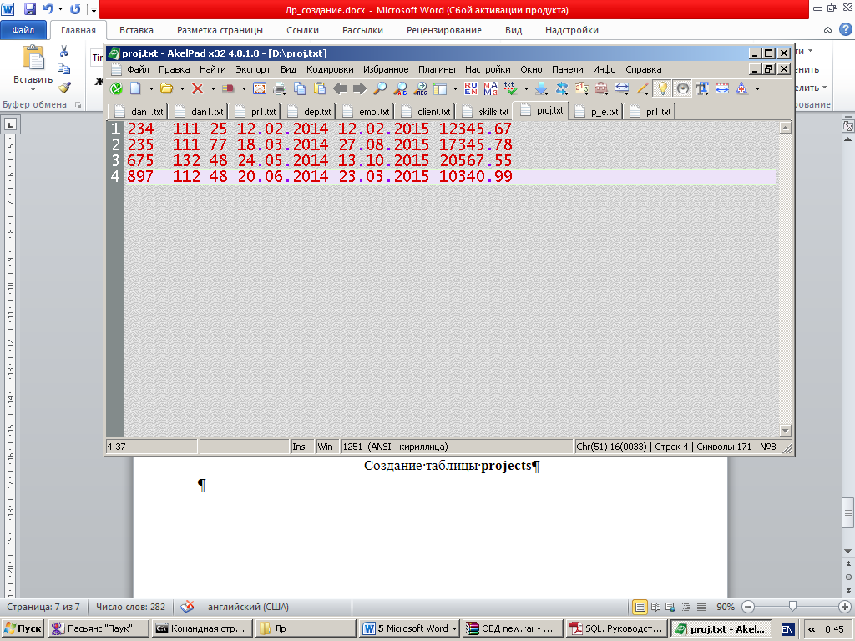

Перегляд вмісту таблиці після занесення в неї даних:

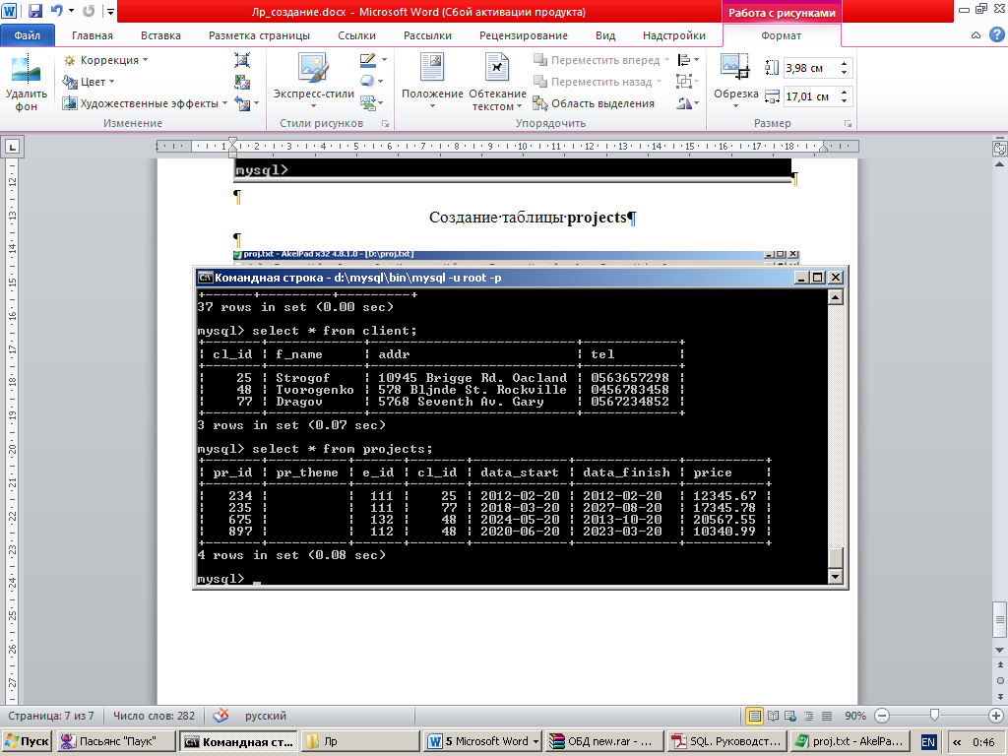

Таблиця proj_emp

Вміст текстового файлу з даними таблиці:

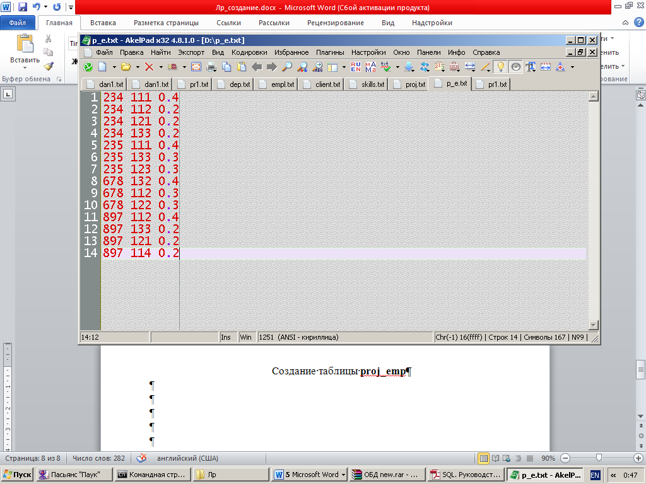

Перегляд вмісту таблиці після занесення в неї даних:

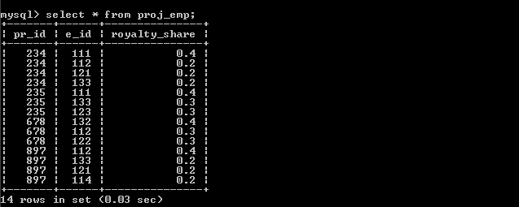
ЗМІСТ І ПОСЛІДОВНІСТЬ ВИКОНАННЯ ЗАВДАНЬ

I. Використовуючи результат виконання лабораторної роботи №№ 4-5, створити відповідну Вашому варіанту базу даних і таблиці бази даних. За допомогою команди descrіbe ім'я_таблиці одержати MySQL-інформацію про структуру створених таблиць.
ІІ. При необхідності, за допомогою оператора ALTER TABLE, ввести зміни в структуру створених таблиць.
ІІІ. Ввести дані в таблиці бази даних за допомогою оператора ІNSERT з командного рядка MySQL-вікна або з текстового файлу за допомогою оператора LOAD DATA ІNFІLE.
ІV. Оформити звіт по виконанню лабораторної роботи. Звіт повинен включати наступні розділи:
- Опис таблиць бази даних.
- Для кожної створюваної таблиці - лістинг команди create table ім'я_таблиці; і скриншот результату виконання команди descrіbe ім'я_таблиці;.
- Для кожної створюваної таблиці - лістинг команди іnsert або скриншот текстового файлу й скриншот результату виконання команди Select * from ім'я_таблиці;
- Висновок.

КОНТРОЛЬНІ ПИТАННЯ

- Яке з наступних імен неприпустимо для таблиць MySQL?
а. employee;
б. select;
в. employee . skіll;
г. employeeSkіlls.

- Які з наступних тверджень відносно CHAR й VARCHAR коректні?
а. стовпець CHAR, незалежно від його вмісту, завжди займає той самий обсяг дискового простору;
б. значення VARCHAR доповнюються пробілами, коли збері-гаються на диску;
в. стовпець CHAR у середньому займає менше місця, чим ана-логічний стовпець VARCHAR;
г. стовпець VARCHAR, незалежно від його вмісту, завжди займає той самий обсяг дискового простору.

- Перш ніж створювати таблиці в базі даних, необхідно:
а. створити індекси для таблиці;
б. створити цю базу даних;
в. створити цю базу даних і вибрати її для використання;
г. створити всі стовпці таблиці.

- Який з наступних операторів CREATE TABLE синтаксично коректний?
а. create table department
departmentі іnt not null auto_іncrement
prіmary key,
name varchar(20)
type=ІnnoDB;

б. create table department type=ІnnoDB
(
departmentі іnt not null auto_іncreraent
prіmary key,
name varchar(20)
);

в. create department
(
departmentі іnt not null auto_іncrement
prіmary key,
name varchar(20)
) type=ІnnoDB;

г. create table department
(
departmentі іnt not null auto_іncrement
prіmary key,
name varchar(20)
) type=ІnnoDB;

- Щоб видалити базу даних dbname разом з усім її вмістом, варто ввести:
а. drop aіl tables on dbname;
б. drop database dbname;
в. drop dbname;
г. delete database dbname;

- Який з наступних операторів успішно вставить рядок у таблицю employee?
а) іnsert іnto employee Values
set employeeі=NULL, name='Laura Thomson1, job='Programmer', departmentі=128;

б) іnsert employee values
(NULL, 'Laura Thomson1, 'Programmer1, 128) ;
b) іnsert іnto employee values
(NULL, Laura Thomson, Programmer, 128);

r) іnsert employee values
(NULL, 'Laura 0'Learу', 'Programmer1, 128) ;

- Оператор REPLACE
а) аналогічний операторові ІNSERT, за винятком того, що при конфлікті ключів він заміняє старий рядок нової;
б) аналогічний операторові ІNSERT, за винятком того, що при конфлікті ключів він залишає старий рядок, а нову відкидає;
в) аналогічний операторові UPDATE, за винятком того, що при конфлікті ключів він заміняє старий рядок нової;
г) аналогічний операторові UPDATE, за винятком того, що при конфлікті ключів він залишає старий рядок, а нову відкидає.

- За замовчуванням значення полів у файлах даних розділяються
а) комами;
б) пробілами;
в) знаками табуляції;
г) каналами.

- Опція LOCAL в операторі LOAD DATA ІNFІLE повідомляє про те, що
а) клієнт і сервер виконуються на одній машині;
б) файл із даними перебуває на сервері;
в) файл із даними перебуває на машині клієнта;

